ВИРТУАЛДЫ КІТАП КӨРМЕСІ
ВИРТУАЛЬНАЯ КНИЖНАЯ ВЫСТАВКА

Биыл әйгілі әдебиеттанушы, белгілі абайтанушы, ақын, драматург, аудармашы Қайым Мұхамедхановтың туғанына 100 жыл толды. Семей қаласының Шәкәрім атындағы мемлекеттік университетіндегі « Абай арманы» зиялылар клубында оның өмірі мен қызметіне арналған көрме ұйымдастырылды. Көрмеге ғалымның әр жылдардағы қолжазбалары, ғылыми еңбектері, мұрағат құжаттары, фотосуреттерімен тұтынған заттары қойылды
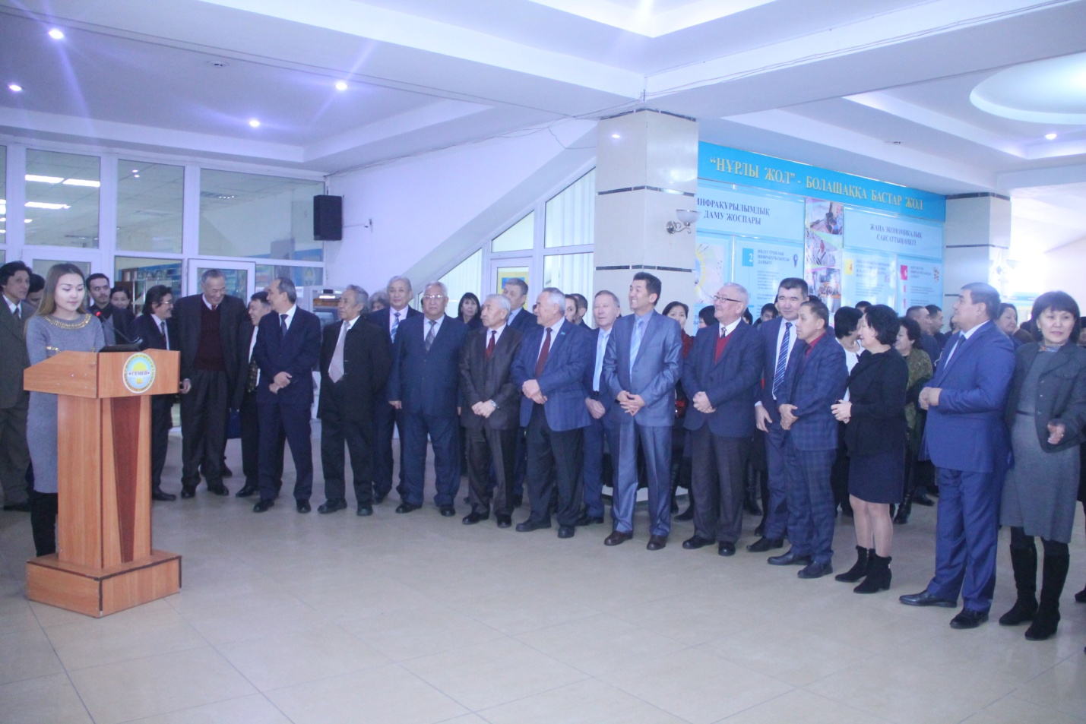

100 лет исполнилось в этом году со дня рождения ученого, абаеведа, поэта и драматурга Каюма Мухамедханова. В Семее к этой дате был приурочен ряд мероприятий. В том числе выставка, посвященная его творчеству, а также заседание интеллектуального клуба "Абай арманы", которые проходили в Государственном университете имени Шакарима.

КӨРМЕНІҢ АШЫЛУ СӘТІ
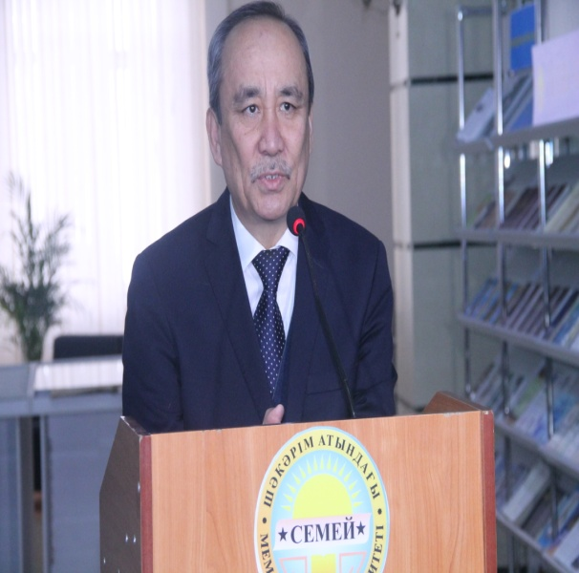
ШӘКӘРІМ АТЫНДАҒЫ СЕМЕЙ МЕМЛЕКЕТТІК УНИВЕРСИТЕТІНІҢ РЕКТОРЫ ӘМІРБЕКОВ ШӘРІПБЕК АҒАБАЙҰЛЫНЫҢ СӨЗІ

ДЕГДАР МҰХАМЕДХАНОВ
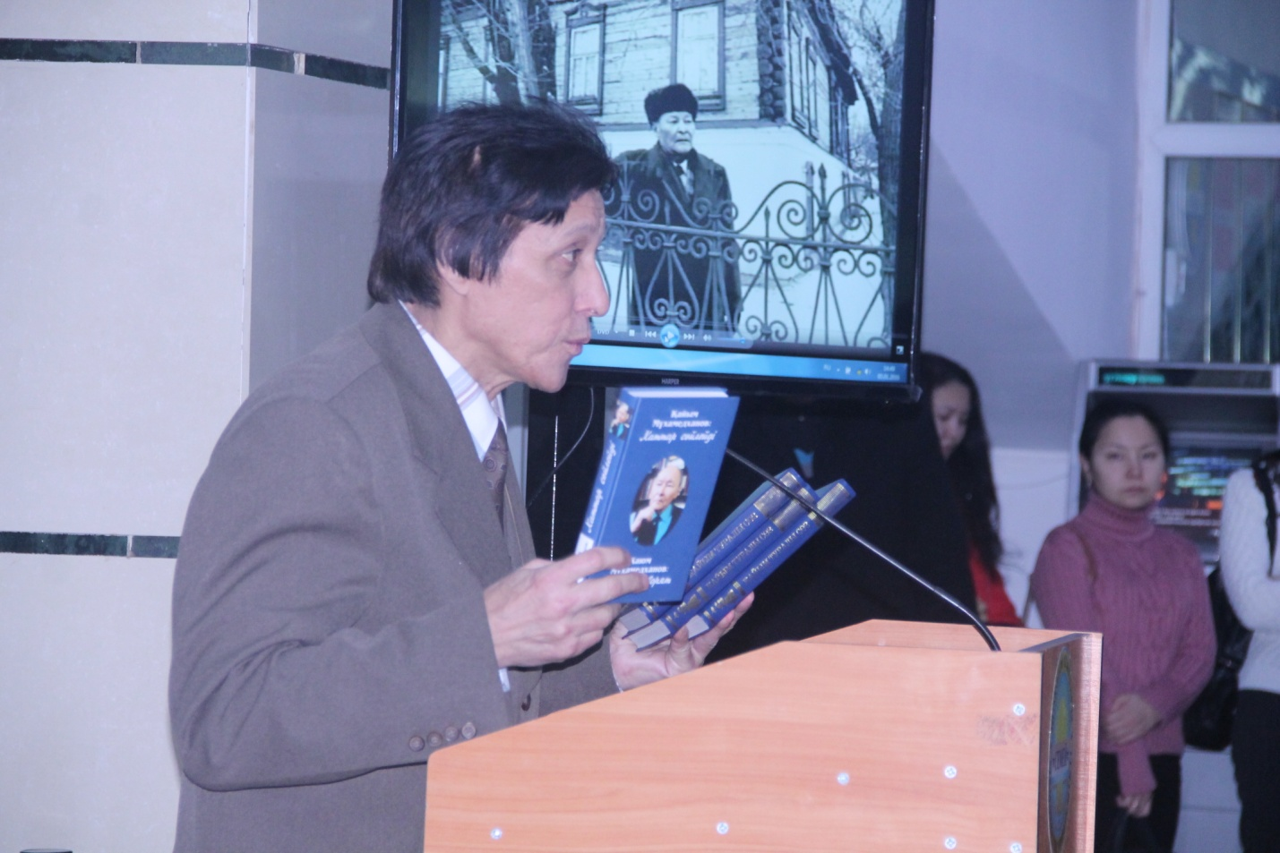

«ҰЛЫ ҒАСЫРДЫҢ ҰЛЫ ТҰЛҒАСЫ» - АТТЫ ҚАЙЫМ МҰХАМЕДХАНҰЛЫНЫҢ ТУҒАНЫНА 100 ТОЛУЫНА АРНАЛҒАН КІТАП КӨРМЕСІ

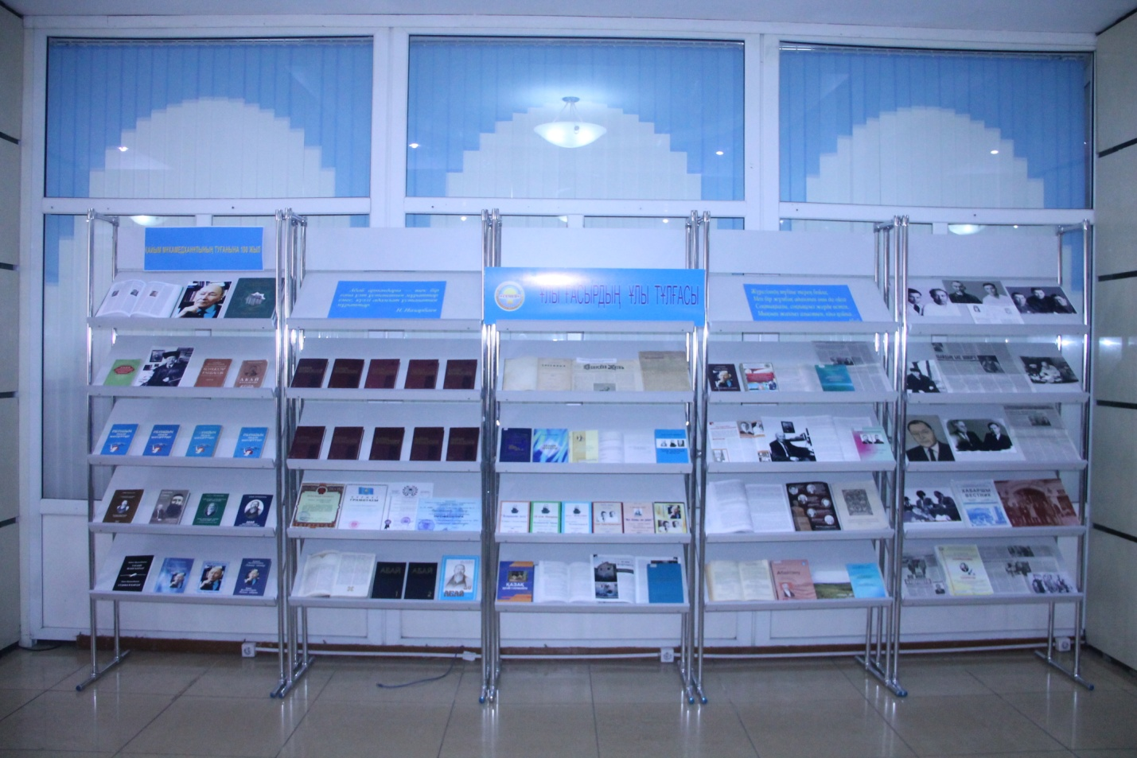

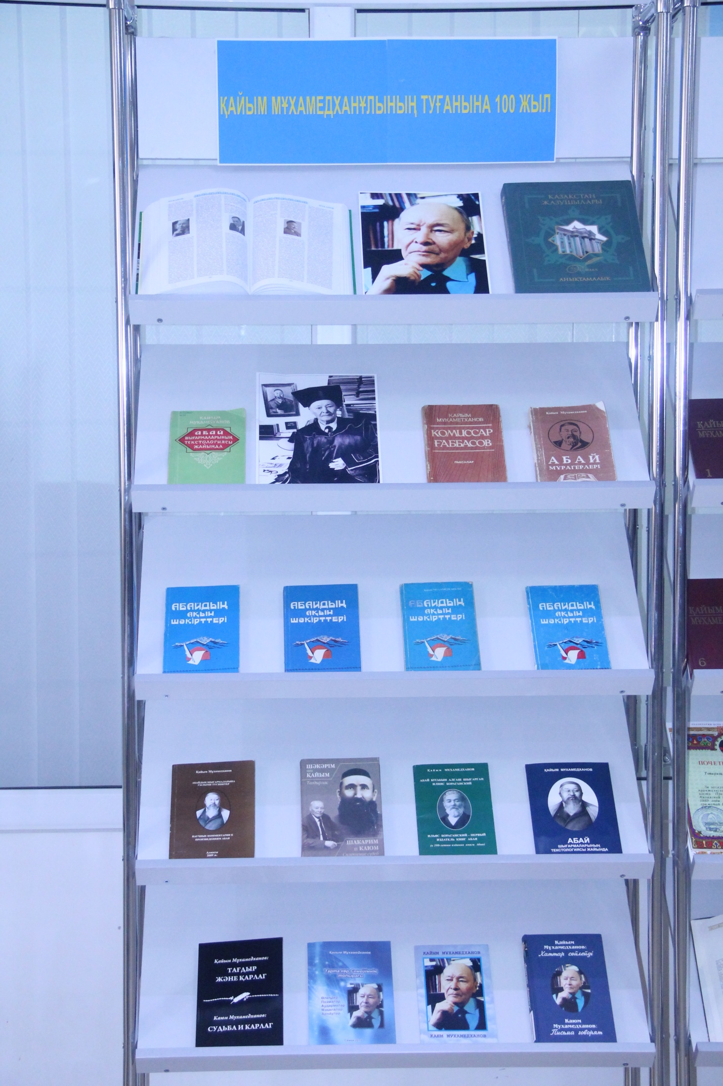

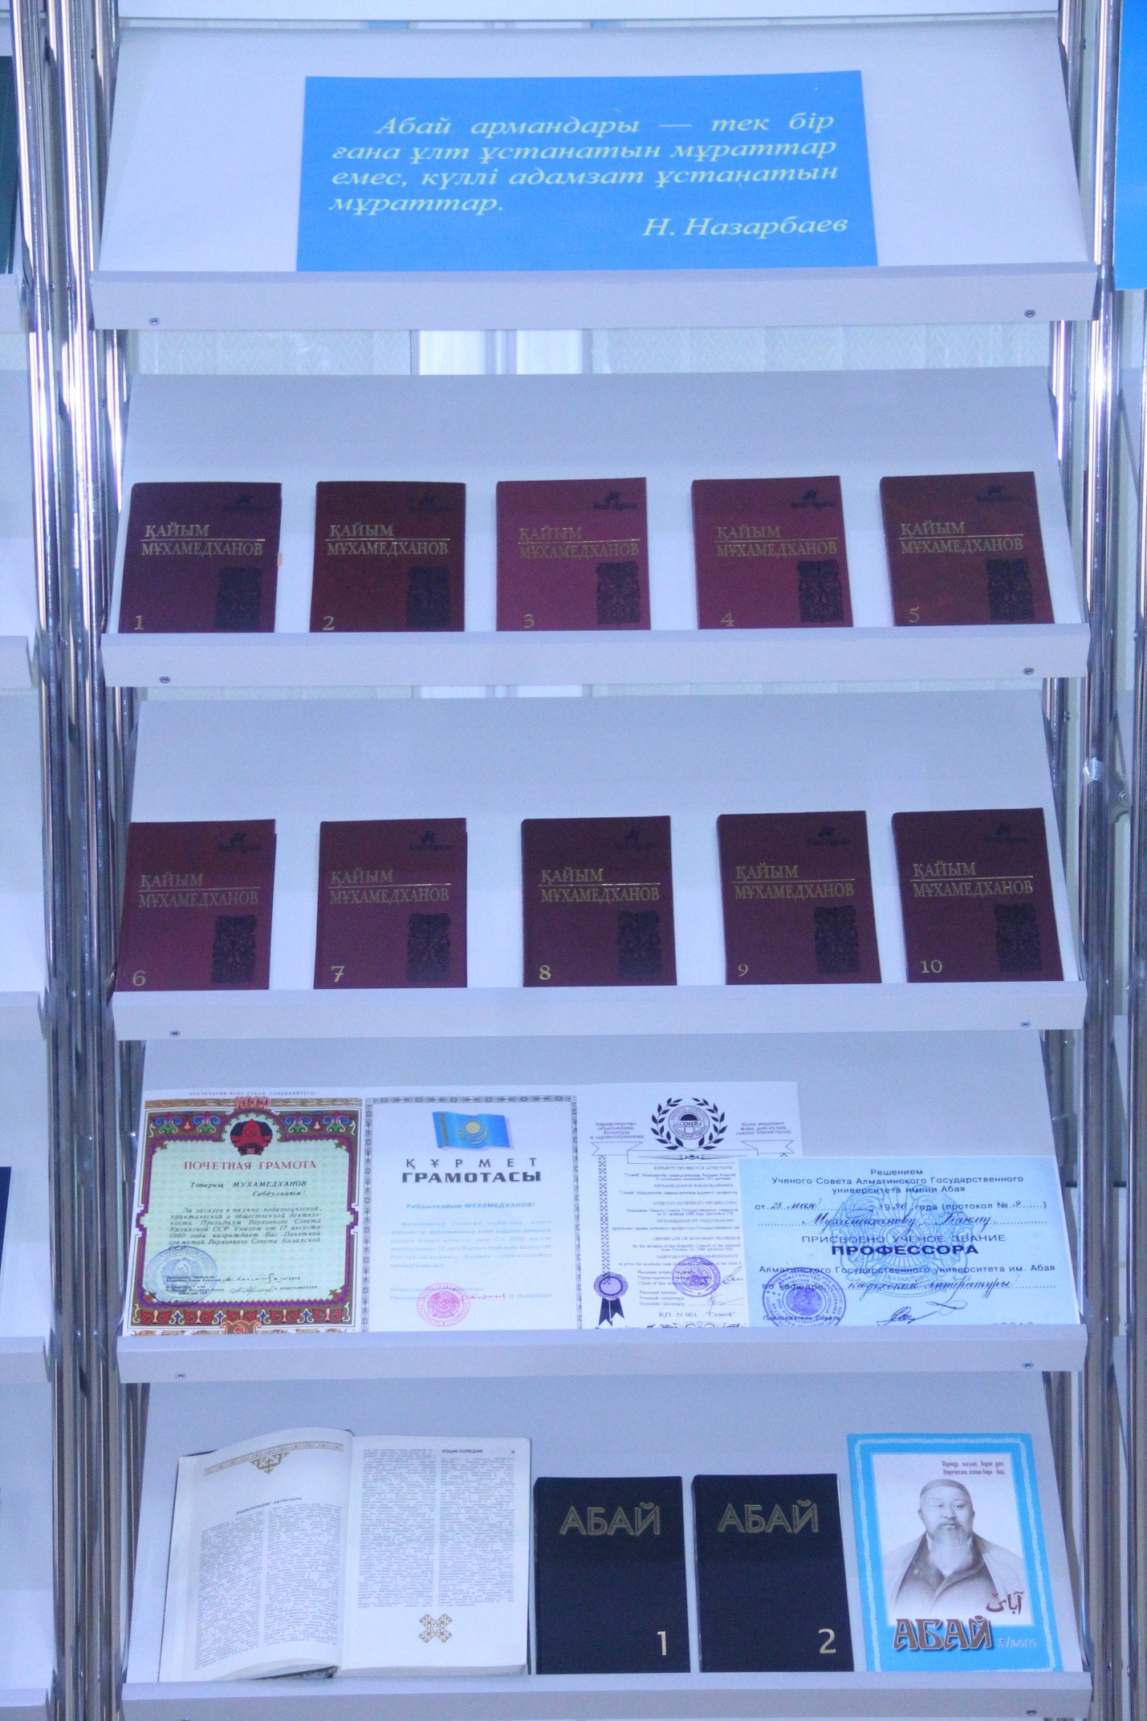
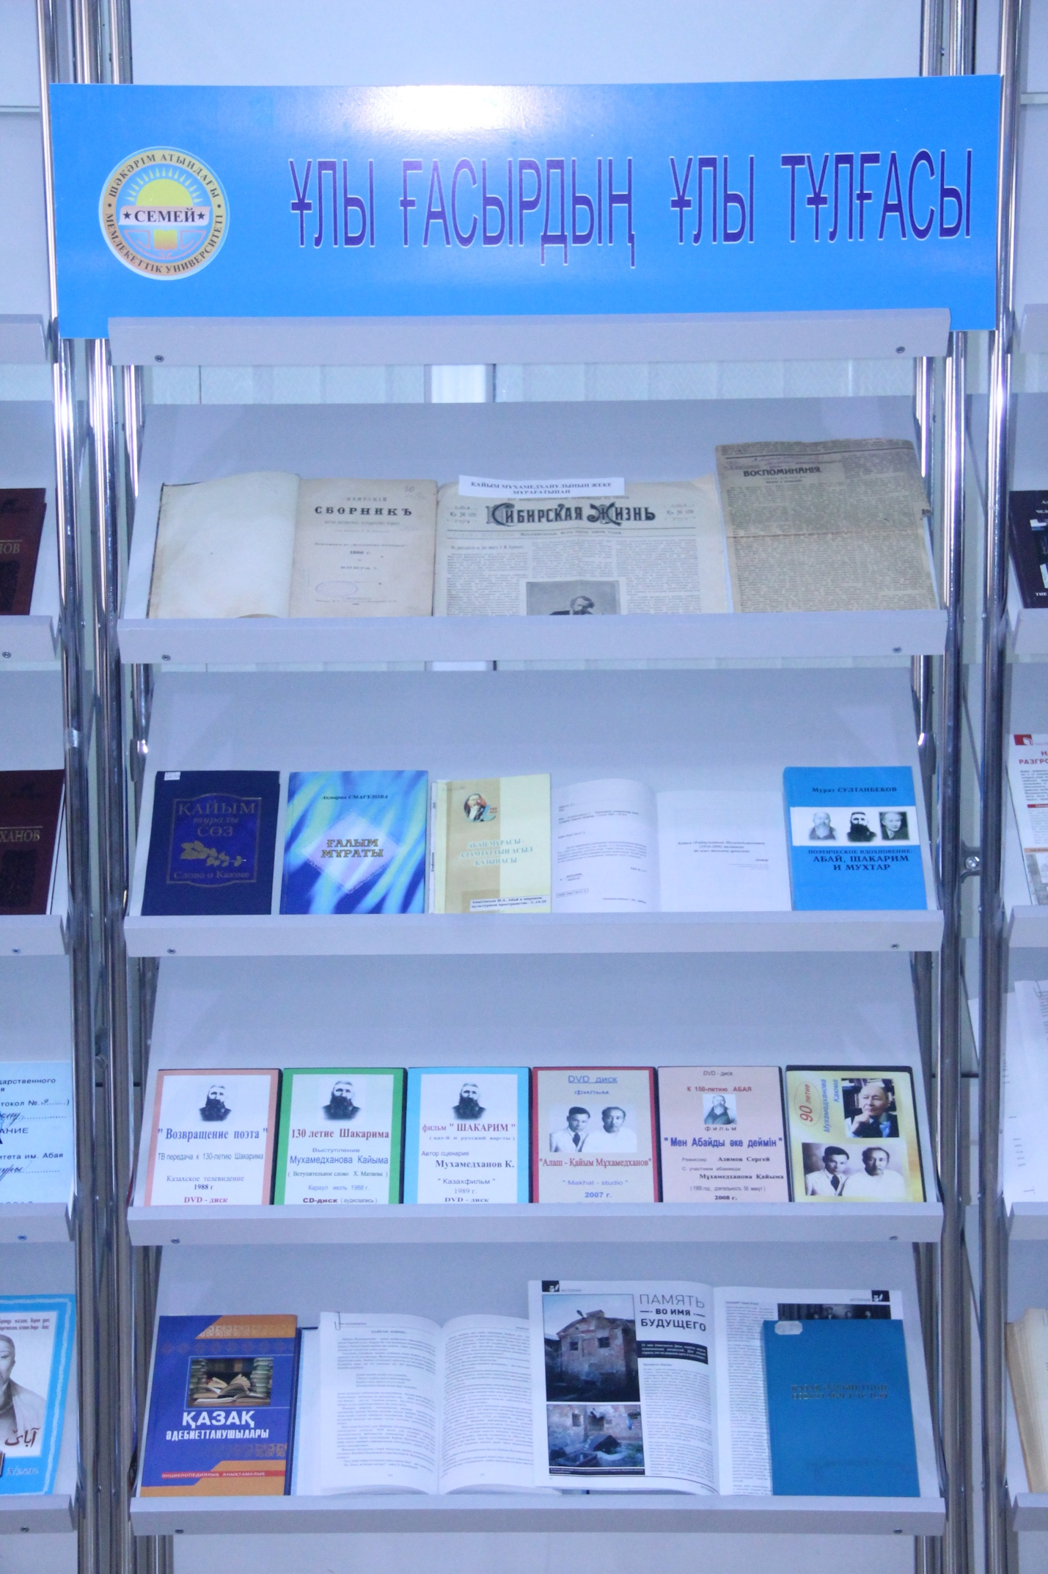
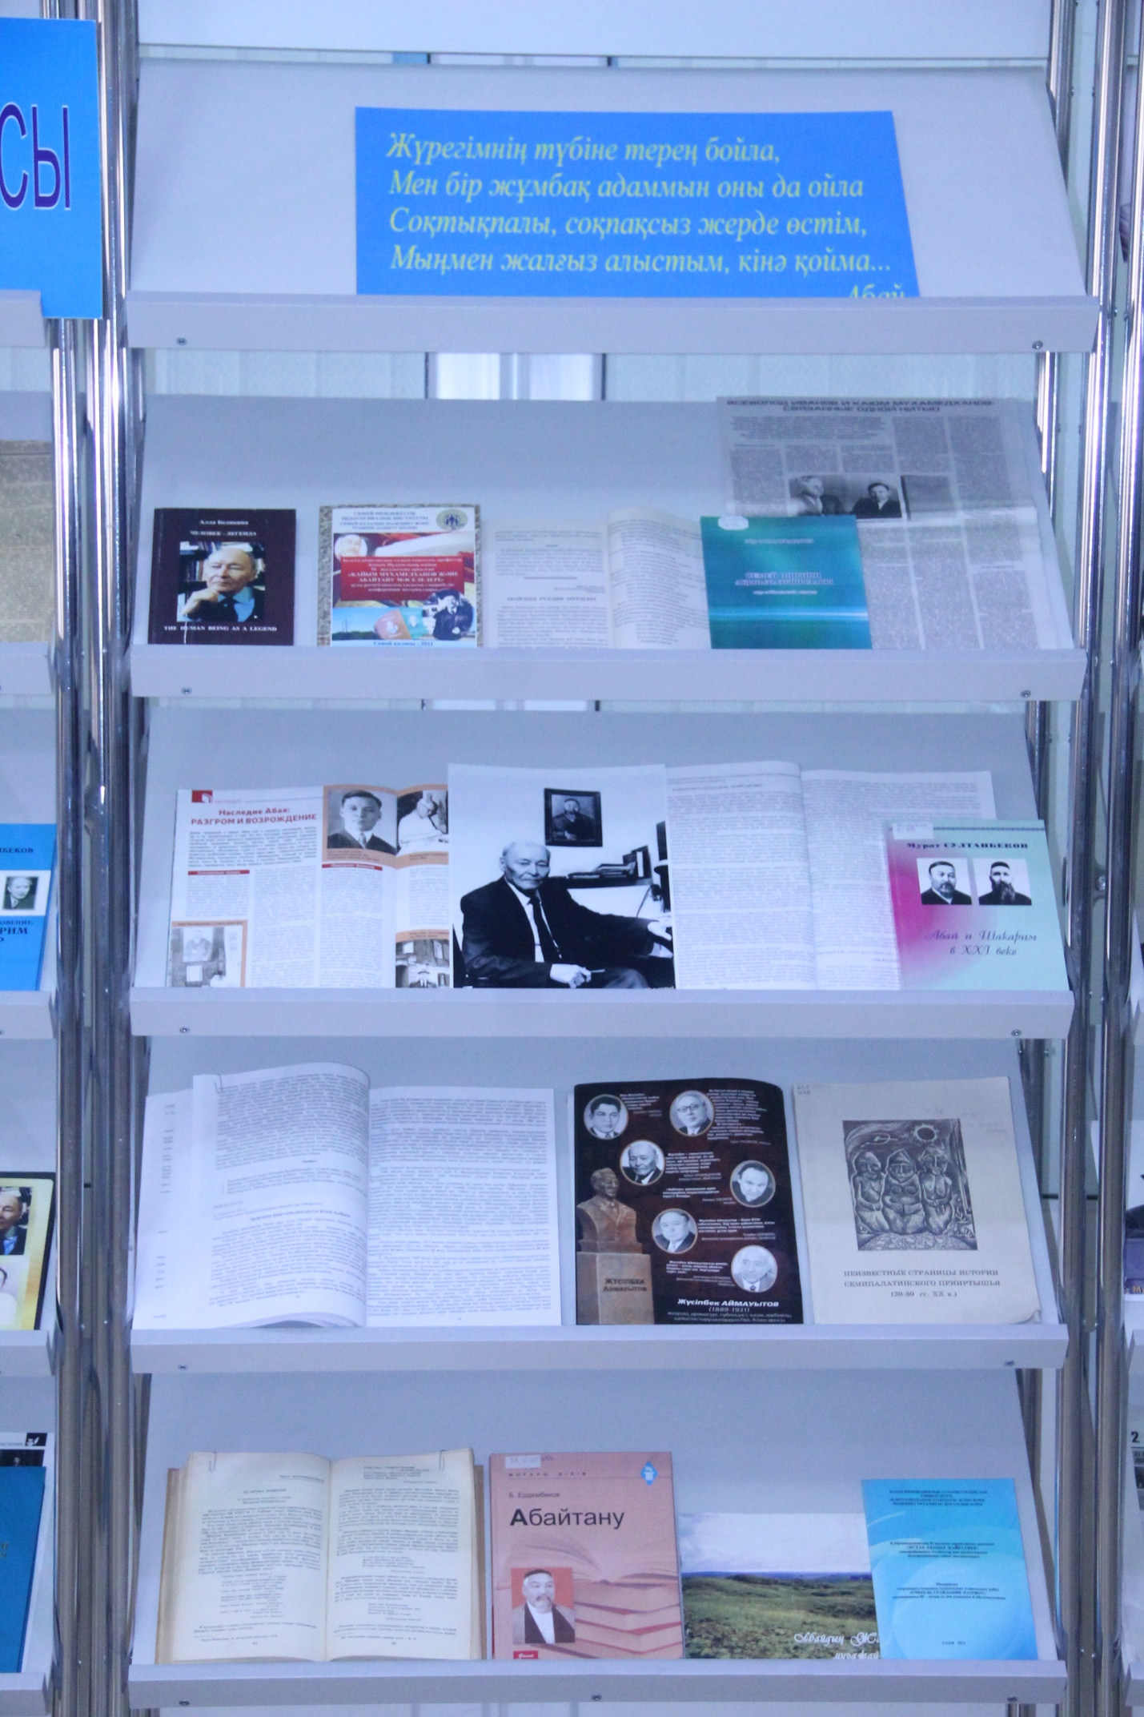
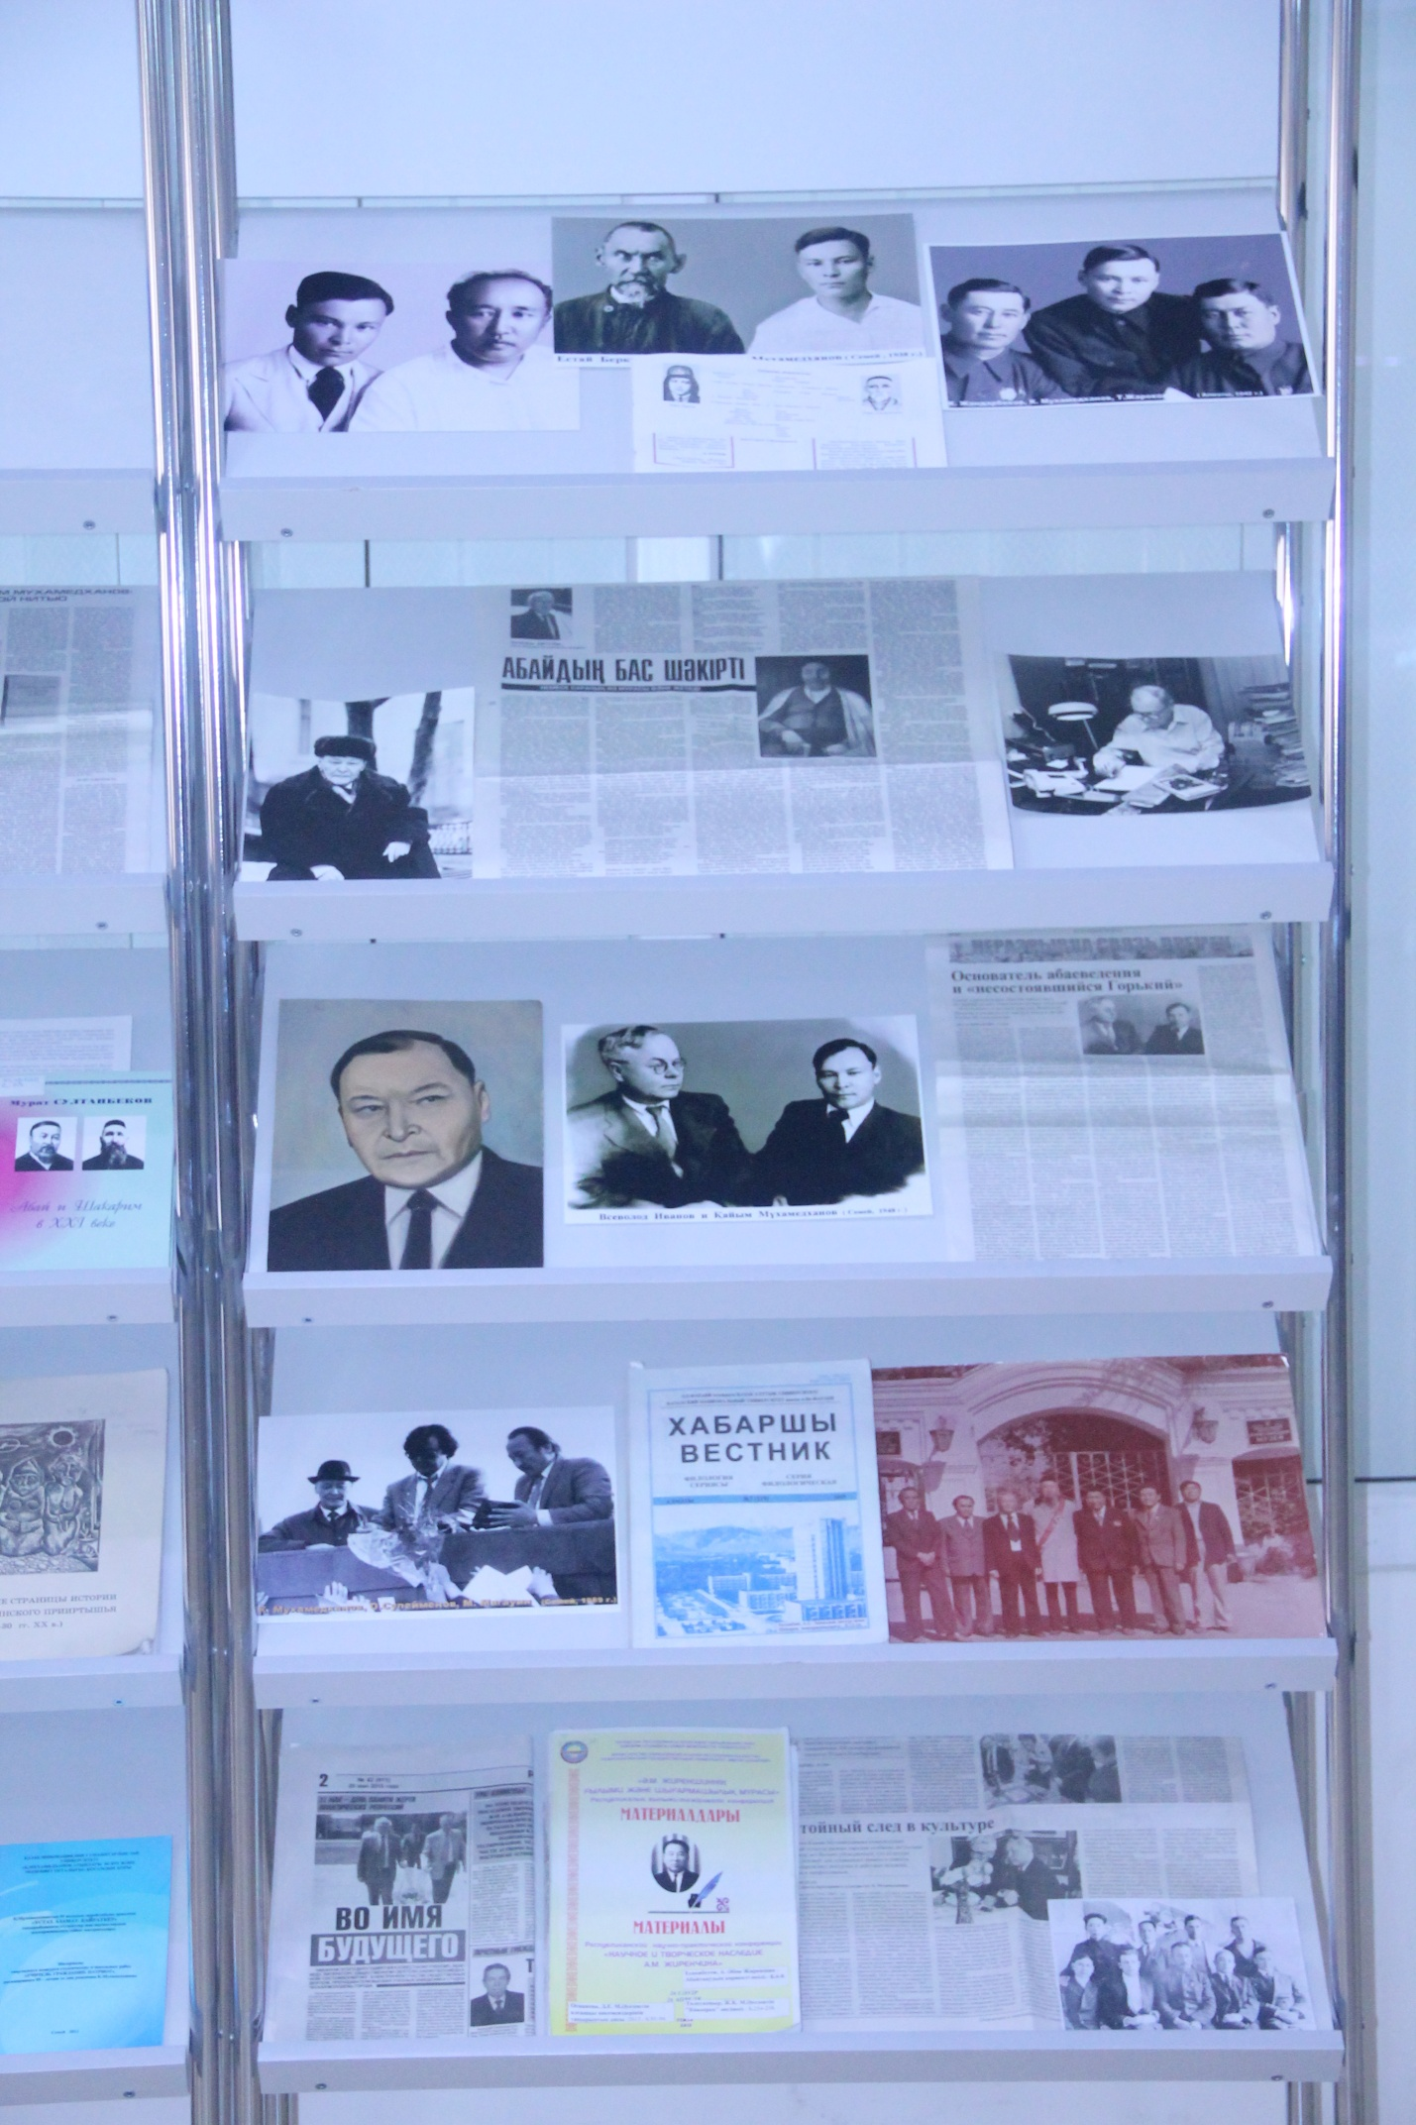
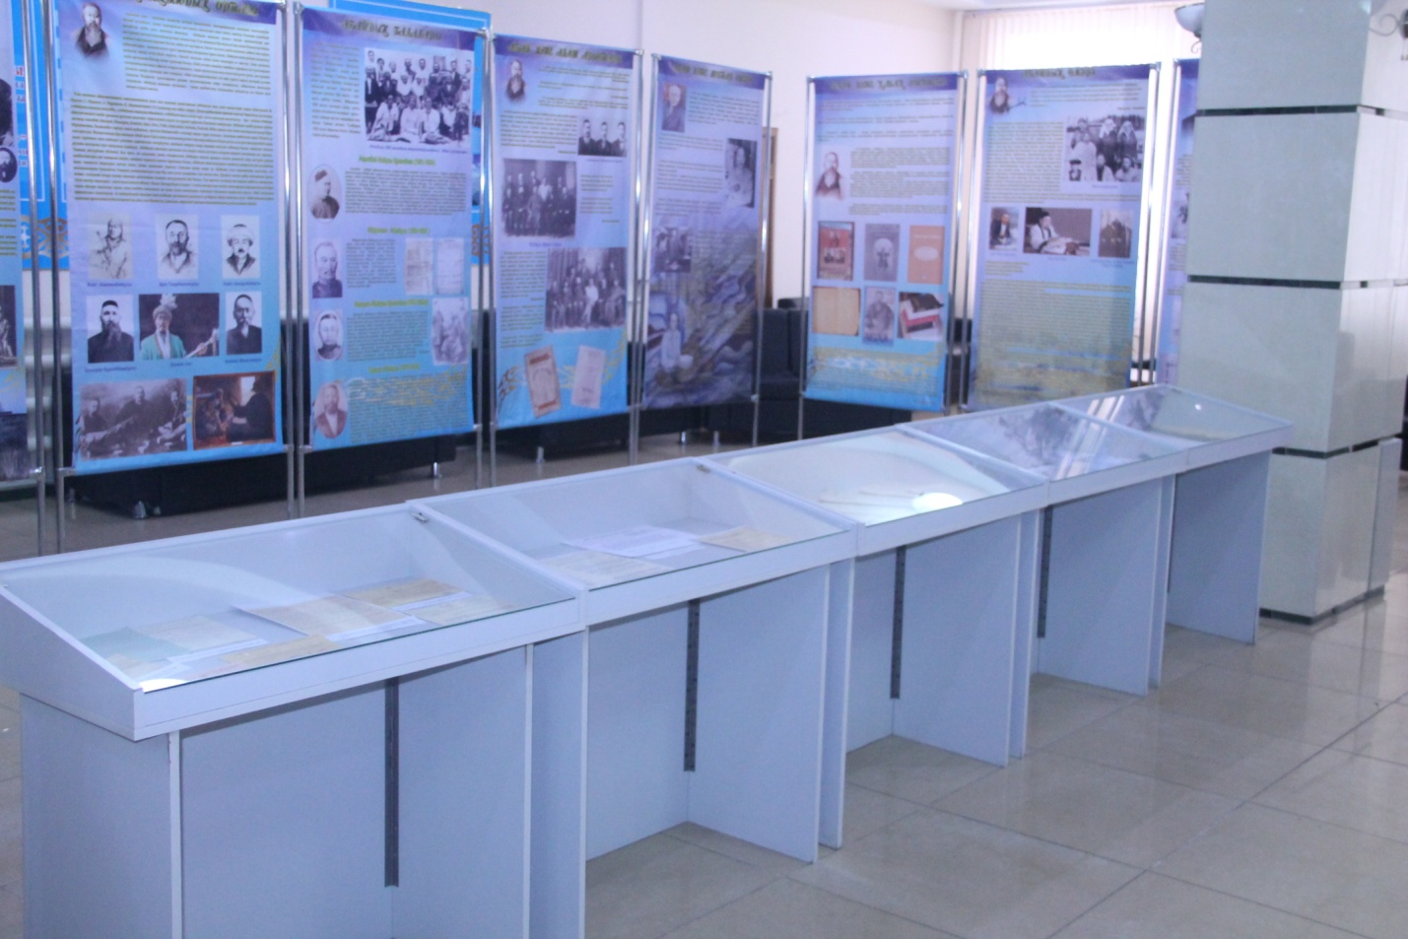
ҚОНАҚТАР КӨРМЕМЕН ТАНЫСУДА

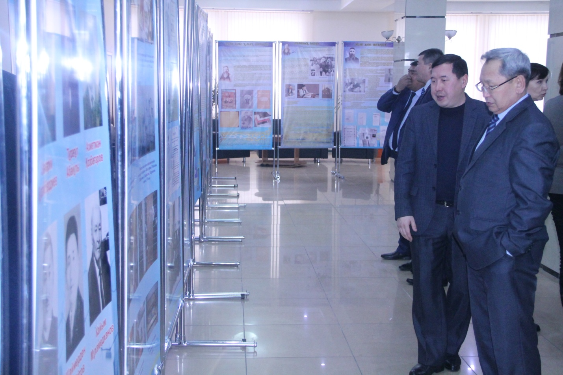

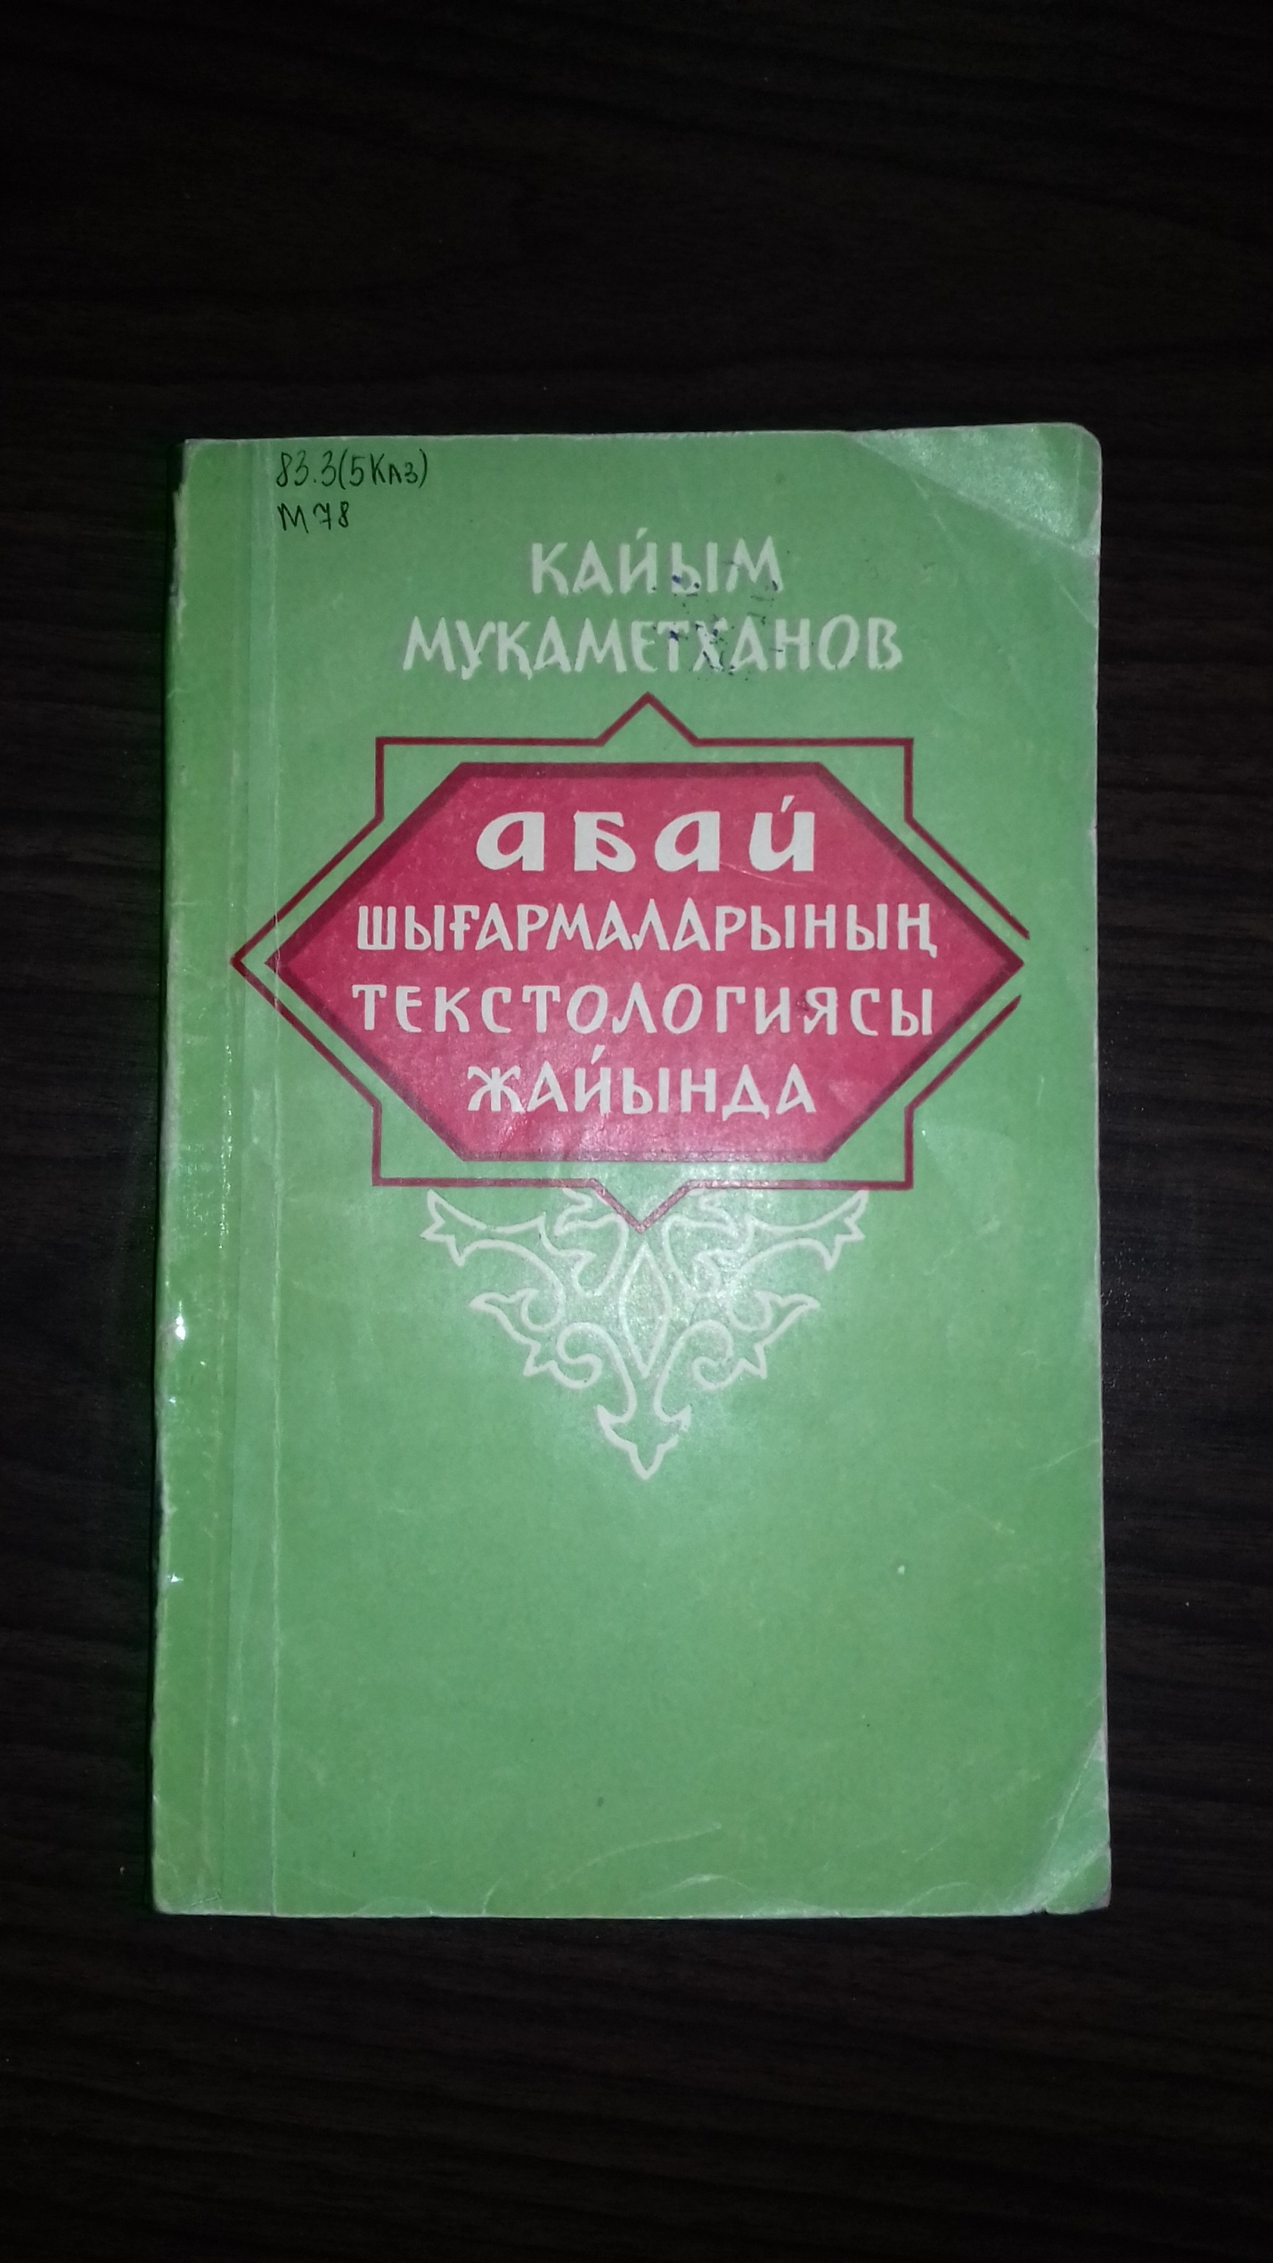
83.3(5Каз)
М78 Муқаметханов, Қ. Абай шығармаларының текстологиясы жайында/ Қ. Муқаметханов.- Алматы: Қазақтың Мемлекеттік Көркем Әдебиет баспасы=Казгослитиздат, 1959.- 144б.

Абай шығармаларының толық жинағы тек біздің дәуірде – Совет үкіметінің дәуірінде жарыққа шыға бастады. Бұл жинаққа бұрынғы жинақтарға кірмей қалған, ақынның кейін табылған бірнеше өлеңі қосылған. Ақын шығармаларының жазылған жылдары көрсетілген.

83.3(5Каз)
Ш34
Шәкәрім мен Қайым тағдырлас/ Жауапты ред. Ғ.Қабышұлы = Шакарим и Каюм. Сплетение судеб/ Отв. ред.Г.Кабышұлы.- Астана: Фолиант, 2009.- 325б.
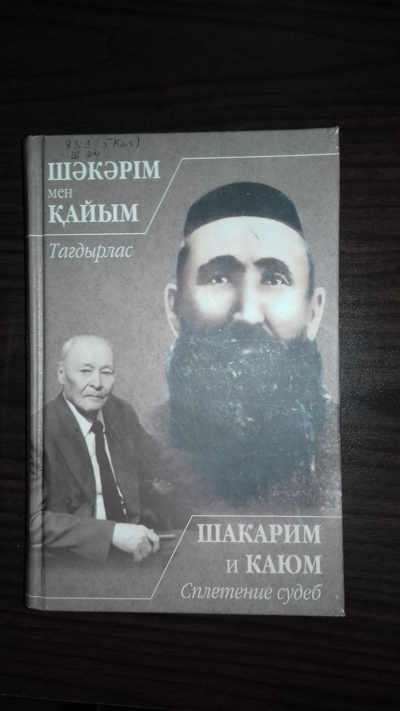
Құрметті оқырман! Өзіңізге ұсынылған мына жинақ тағдыры қасіретпен аяқталған ақын Шәкәрім Құдайбердіұлының өмірі, шығармашылығы туралы қысқаша мағлұмат береді және бұл тарихи тұлғаны заманның қара дағынан толық ақтап алу жолында көрнекті ғалым Қайым Мұхамедханов жүргізген жанкештілік күреспен таныстырады.
Уважаемый читатель! Книга, предлагаемая Вашему вниманию, - повествование о жизни и творческой деятельности поэта и мыслителя Шакарима Кудайбердиева, жизнь которого трагически оборвалось в годы сталинских репрессий. Научные статьи и исторические документы, включенные в эту книгу , свидетельствуют лишь о некоторых фактах в многолетней борьбе известного ученого- литературоведа Каюма Мухамедханова за возвращение казахской литературе имени Шакарима.

83.3(5Каз)
Қ23=С48 Қайым туралы сөз= Слово о Каюме: Сб.воспоминаний.- Астана: Фолиант, 2006.- 375 с.

Оқырман қауымға ұсынылып отырған бұл жинақ Қайым Мұхамедханов туралы сыр шертеді. ОЛ кім еді? Ол- аты-жөні тарихымызға алатын әріптен жазылған Адам.
Қазақстанның тұңғыш елінің ( гимнінің) авторы болған ақын. Жазушы. Драматург. Әдебиетші. Абайтанудың ең білгірі. Мұхтар Әуезовтің дос інісі, оның өмірі мен шығармашылығын зерделеген зерттеуші болған ғұлама ғалым.
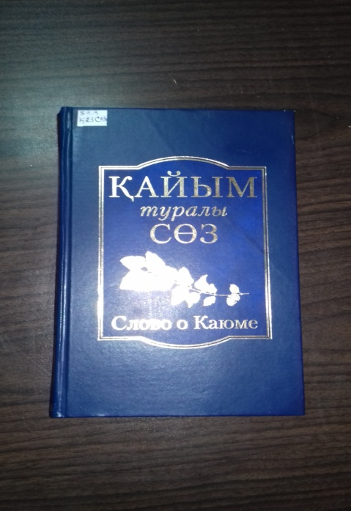
Кітап осы «бір сырлы, сегіз қырлы» Азаматтың туғанына 90 жыл толуына арналады.

Дорогой читатель! Книга, предлагаемая вашему вниманию, - это откровения о Каюме Мухамедханове. Вы спросите : «Кто это?» Это – Человек, чье имя вписано золотыми буквами в историю нашей страны. Поэт, автор первого гимна Казахстана. Писатель. Драматург. Литературовед. Ученый-абаевед, обладавший энциклопедическими познаниями. Ученик, Друг и, впоследствии, исследователь жизни и творчества Мухтара Ауэзова.
Сборник посвящается 90-летию со дня рождения великого Гражданина.

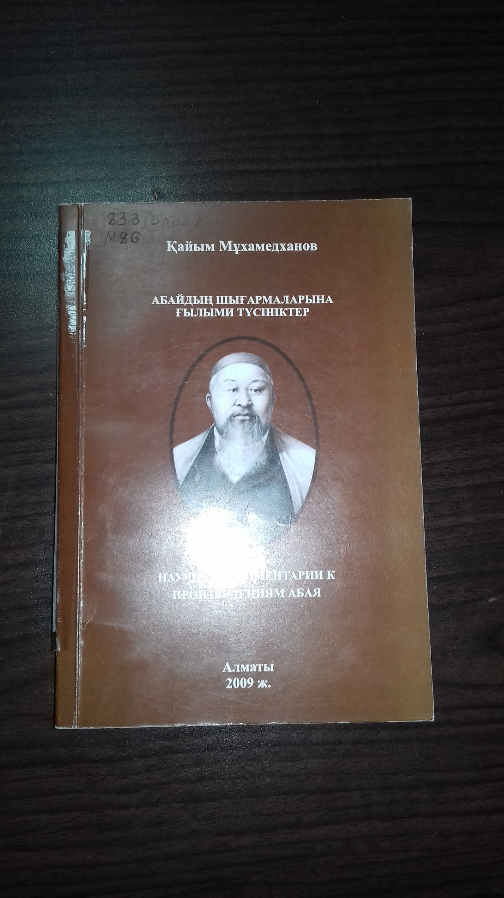
83.3(5Каз)
М86 Мұхамедханов, Қ. Абай шығармаларына ғылыми түсініктер=Научные комментарии к произведениям Абая: Ғылыми басылым / Қ. Мұхамедханов; Общественный фонд "Центр образования и культуры им. Каюма Мухамедханова".- Алматы, 2009.- 227б.

Абайдың әдеби мұрасын зерттеуге аса еңбек сіңірген бірегей ғалым – Қайым Мұхамедханов десек, оның ұлы ақын өлеңдері мен текстологиялық сараптау жүргізгені абайтанушылардың әлі талай буынына бағдар, ізденіс жолы болады.

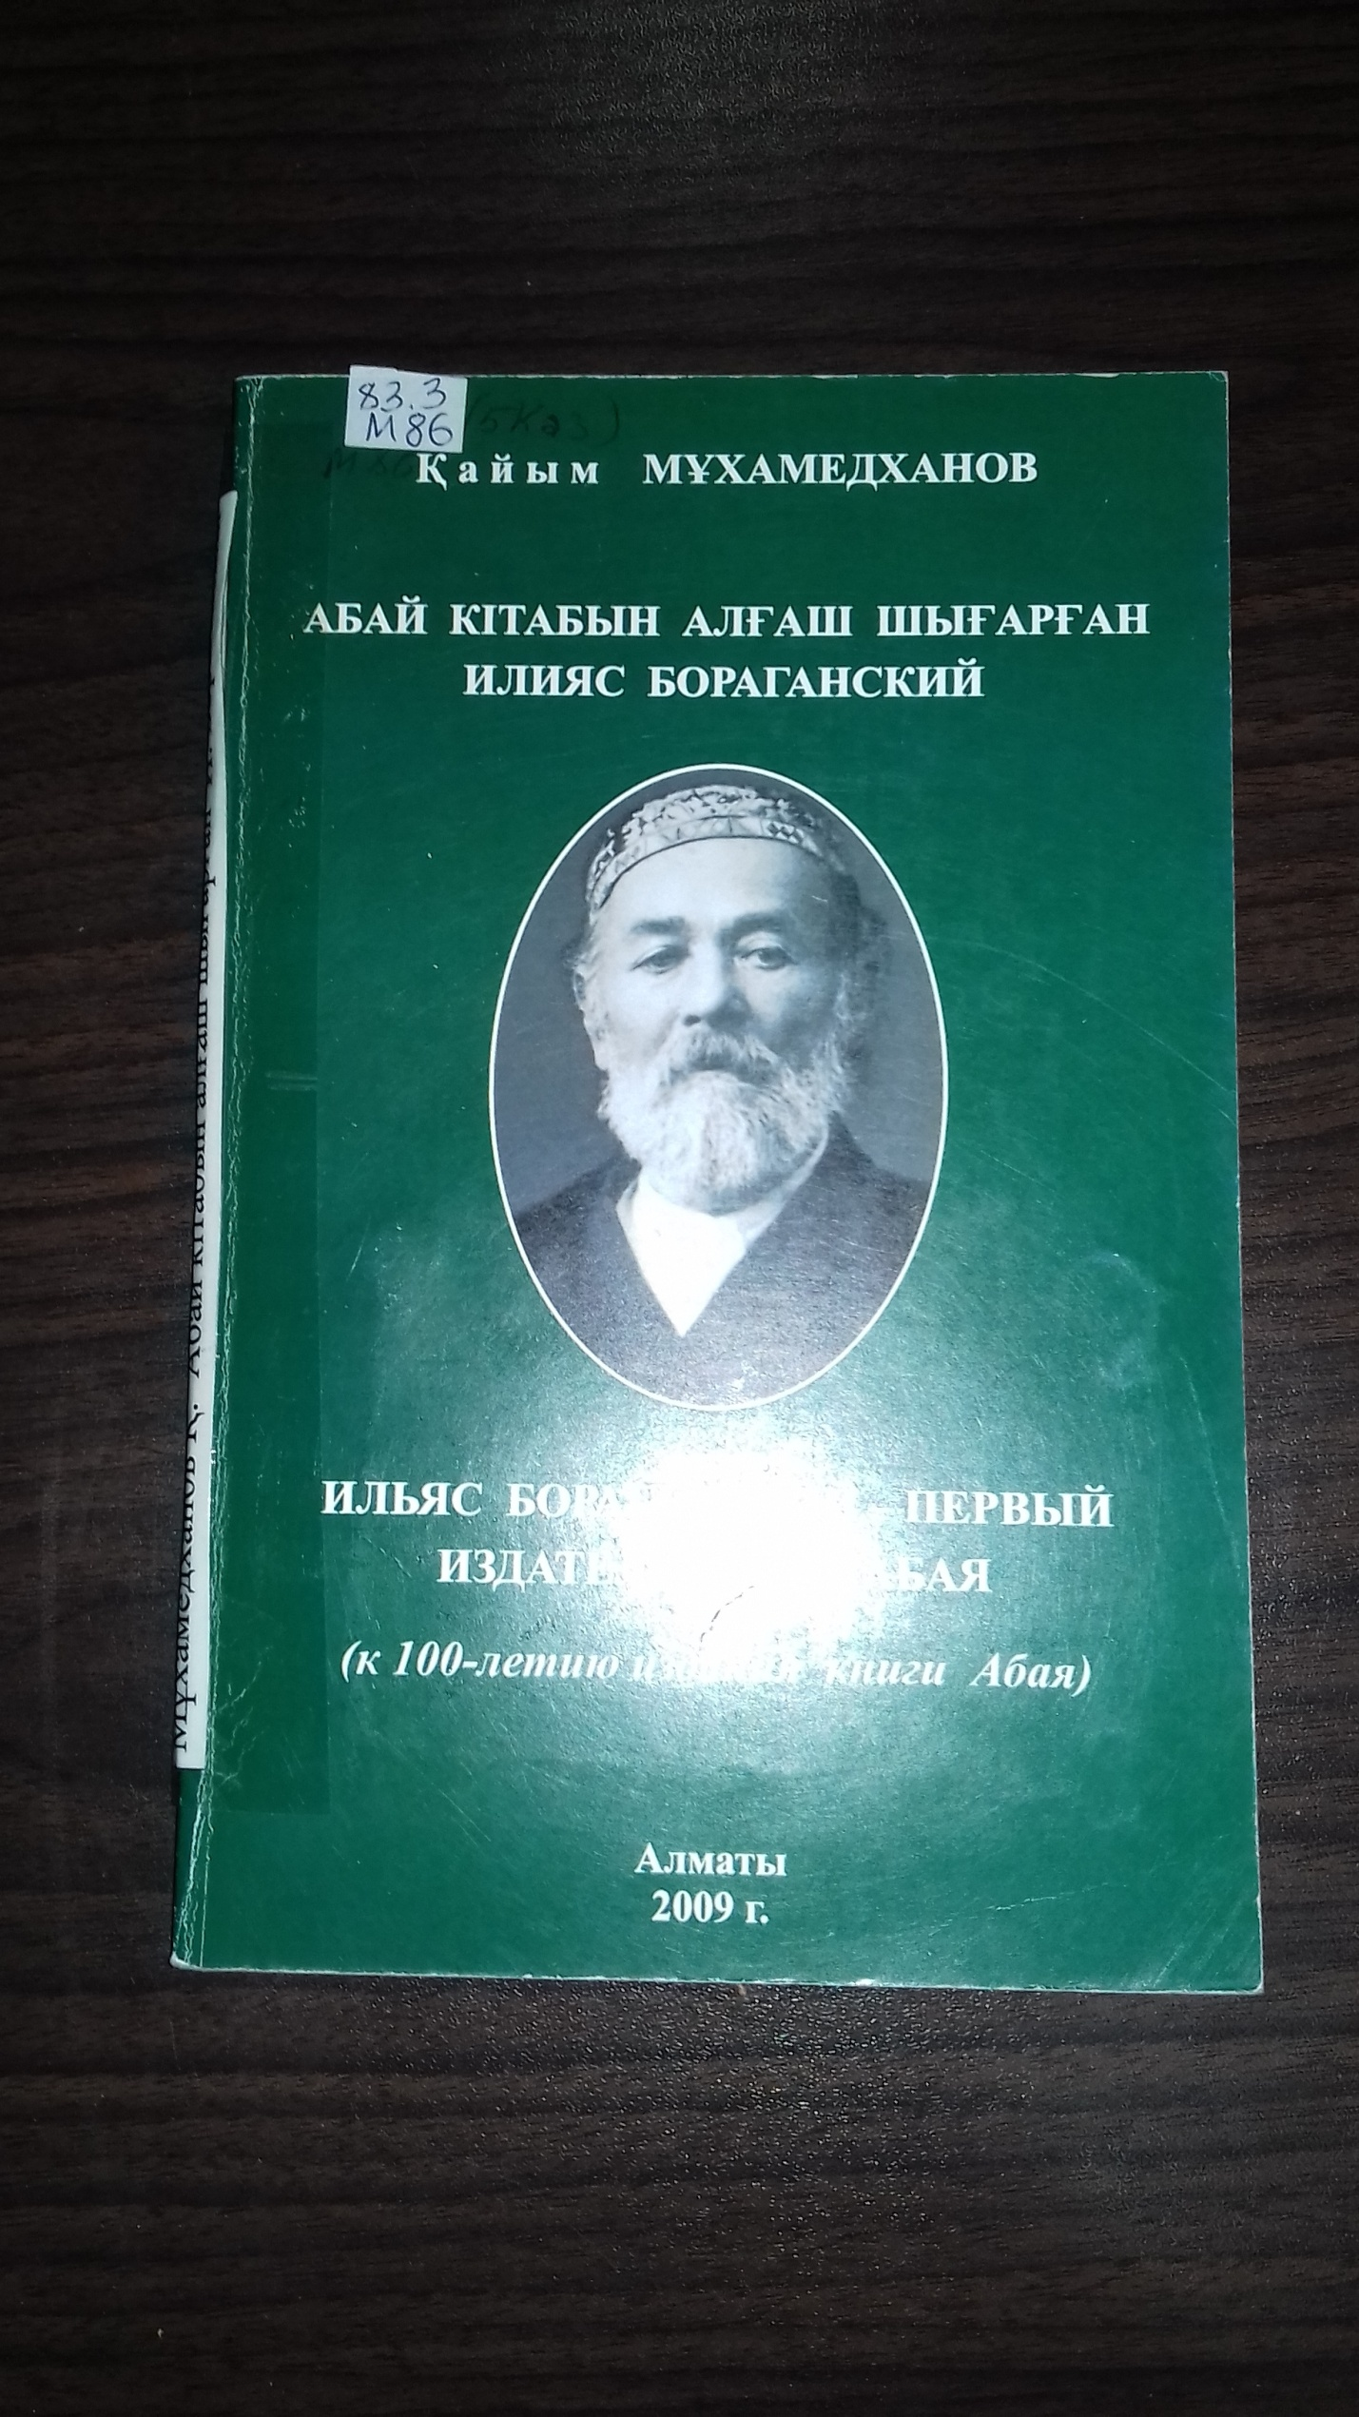
83.3(5Каз)
М86 Мұхамедханов, Қ. Абай кітабын алғаш шығарған Илияс Бораганский = Ильяс Бораганский- первый издатель книг Абая( к 100-летию издания книги Абая)/ Қ. Мұхамедханов; Общественный фонд "Центр образования и культуры им. Каюма Мухамедханова".- Алматы, 2009.- 62б.

Кітап Абай жинағының И. Бораганкийдің Санкт-Петербургтегі баспасынан алғаш шыққанның жүз жылдығына арналды. (1909)
Илияс Бораганскийдің кім екені, нендей іс атқарғаны туралы Қайым Мұхамедханов іздеп тауып, жария еткен еңбек- түрік халықтарының игілігі.
Сондықтан бұл кітап абайтану, халықымыздың мәдениет тарихынан зерттеу жұмысымен шұғылданушылар үшін аса құнды.
Книга посвящается столетию издания первой книги Абая в 1909 году в издательстве И.Бораганского, в Санкт-Петербурге. Имя Ильяса Бораганского было возвращено тюркским народам ученым Каюмом Мухамедхановым.
Книга будет интересна исследователям абаеведения, всем, кому не безразлична история культуры нашего народа.

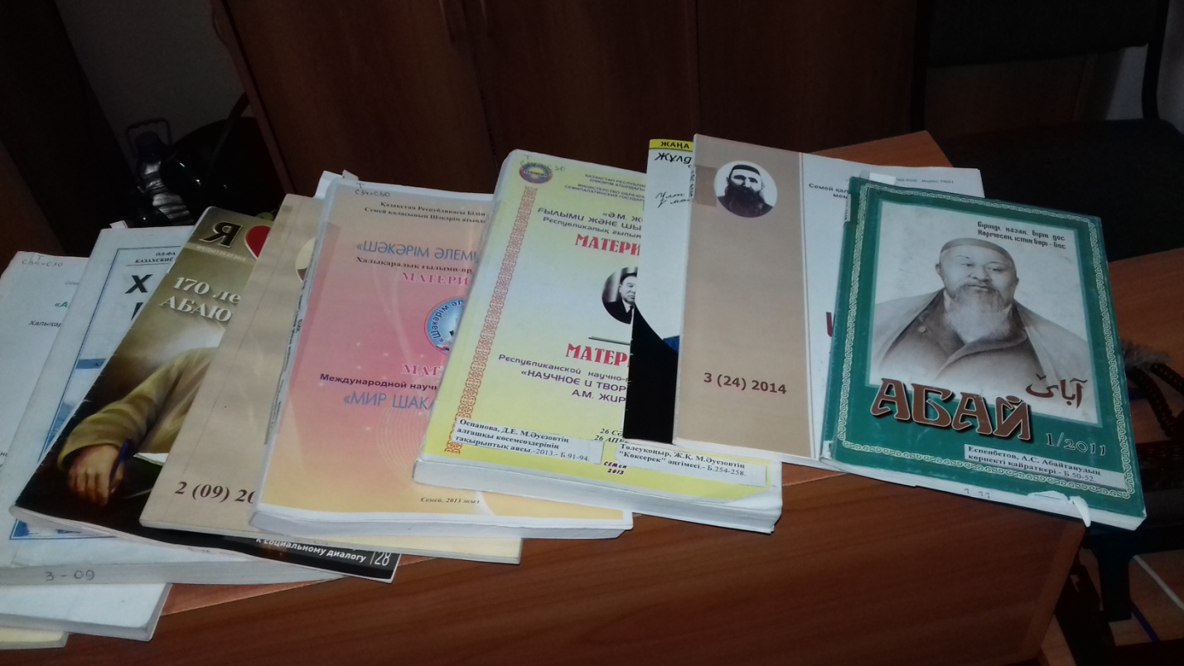

Әдебиеттер тізімі :
Мақалалар :

Абылкасимова, А. Память во имя будущего/ А. Абылкасимова // Спектр.- 2014.- 4 июня.- С.5.

Бекбаев, О. -Қайым бейнесін сомдауды отыз жыл бұрын бастағанмын/ О. Бекбаев // Дидар.- 2010.- 8 қазан.- Б.7.

Белякина, А. Наследие Абая: разгром и возрождение/ А. Белякина // Я люблю Семей.- 2015.- №5.- С.18-19.

Белякина, А. Аңыз адам - ақиқат тұлға/ А. Белякина // Жалын.- 2011.- №2.- Б.58-80.

Белякина, А. Всеволод Иванов и Каюм Мухамедханов: связанные одной нитью/ А. Белякина // Арна.- 2015.- 16 апреля.- С.9.

Белякина, А. Память во имя будущего/ А. Белякина // Я люблю Семей.- 2014.- №6.- С.20-27.

Белякина, А. Поэт и гражданин/ А. Белякина // Наше дело.- 2009.- 25 июня.- С.9.

Биданова, А. Основатель абаеведения и "несостоявшийся Горький"/ А. Биданова // Казахстанская правда.- 2015.- 18 сентября.- С.20.

Валуйская, Н. Свой шаг сверяя по Абаю/ Н. Валуйская // Казахстанская правда.- 2011.- 31 мая.- С.7.

Гуляева, Е. Чтобы помнили/ Е. Гуляева // Наше дело.- 2014.- 5 июня.- С.5.

Демежан, М. Мен - қазақпын мың өліп, мың тірілген.../ М. Демежан // Ертіс өңірі.- 2014.- 4 маусым.- Б.3.

Екибасова, Б. Абайдың рухани мұрагері/ Б. Екибасова // Қазақ тілі мен әдебиеті.- 2010.- №1.- Б.126-129.

Ермырза, Ә. "Мәтінді түзел алмай, зерттеу жасау - күлкілі жағдай": Қазақстанның еңбек сіңірген қайраткері Арап Сіләмұлы Еспенбетовпен әңгіме / Ә. Ермырза // Ертіс өңірі.- 2015.- 14 қаңтар.- Б.8.

Еспенбетов, А. Ұрпақ парызы/ А. Еспенбетов // Семей таңы.- 2014.- 7 қаңтар.- Б.4.
Еспенбетов, А.С. Абайтанудың көрнекті қайраткері/ А.С. Еспенбетов // Абай.- 2011.- №1.- Б.50-52

Еспенбетов, А.С. Қайым Мұхамедханов - Абайтанушы/ А.С. Еспенбетов // Абай мұрасы - адамзаттың асыл мұрасы=Наследие Абая - бесценное достояние человечества: Халықаралық ғылыми-тәжірибелік конференциясының материалдары = Материалы международного научно-практической конференции.(пленарлық мәжіліс баяндамалары, доклады пленарного заседания).- Семей, 2010.- 6-9 қазан.- Б.37-42.

Әбдиманұлы, Ө. Шәкәрім Құдайбердіұлы/ Ө. Әбдиманұлы // Шәкәрім.- 2014.- №3(24).- Б.25-37.

Жұртбай, Т. "Ұраным - алаш!"/ Т. Жұртбай // Жұлдыз.- 2014.- №8.- Б.141-182; 2014.-№9.-Б.101-142.

Жұртбай, Т. Арын жастан сақтаған....: Қ. Мұхамедханов 95 жаста / Т. Жұртбай // Ертіс өңірі.- 2011.- 5 қаңтар.- Б.8.

Касенов, Ж. Во имя будущего/ Ж. Касенов // Вести Семей.- 2015.- 29 мая.- С.2.
Кенемолдин, М. Абай тойы - халық тойы/ М. Кенемолдин, С. Өміртайұлы // Абай.- 2010.- №3.- Б.10-16.

Кәкішев, Н. Ғалымның хаты өлмейді.../ Н. Кәкішев // Семей таңы.- 2014.- 4 шілде.- Б.2.

Кәкішев, Н. Қасіретті жылдар құрбандарына тағзым/ Н. Кәкішев // Семей таңы.- 2014.- 3 маусым.- Б.1.

Қайым Мұхамедханов туралы мақалалар топтамасы// Жалын.- 2010.- №2.- Б.15-30.
Қайым Мұхамедхановтың атына көше беріле ме?// Дидар.- 2014.- 21 қазан.- Б.7.

Қуғын-сүргін құрбандарына тағзым// Семей таңы.- 2011.- 3 маусым.- Б.2.

Мухамедхан, Д. "Счастье - быть свободным, говорить правду и не бояться ничего"/ Д. Мухамедхан // Казахстанская правда.- 2014.- 31 мая.- С.10.

Мухамедхан, Д. Достойный след в культуре/ Д. Мухамедхан // Казахстанская правда.- 2015.- 8 апреля.- С.14.

Мухамедхан, Д. Животворящий источник/ Д. Мухамедхан // Казахстанская правда.- 2014.- 25 сентября.- С.3.

Мухамедхан, Д. Перед именем твоим: Народ в потоке истории / Д. Мухамедхан // Литер.- 2013.- 10 октября.- С.9.

Нугуманова, Г. Ученому посвящается/ Г. Нугуманова // Вести Семей.- 2014.- 15 июля.- С.3.

Нұғманбекова, Р. Қазаққа Қайым қымбат па, Ленин қымбат па?/ Р. Нұғманбекова // Дидар.- 2014.- 3 шілде.- Б.21.

Омаш, А. Қайым Мұхамедханов және ұлт мұрағаты/ А. Омаш // Ертіс өңірі.- 2015.- 16 желтоқсан.- Б.8.

Смағұлова, А. Қ.Мұхамедханов және Абайдың ақын шәкірттері/ А. Смағұлова // Шәкәрім.- 2009.- №2.- Б.13-16.

Смағұлова, А. Қ.Мұхамедханов және текстология мәселелері/ А. Смағұлова // Шәкәрім.- 2012.- №1.- Б.66-71.

Смағұлова, А. Қазақтың ірі ғалымы/ А. Смағұлова // Семей таңы.- 2014.- 23 қыркүйек.- Б.5.

Смағұлова, А. Шәкәрім шығармашылығы және Қайым/ А. Смағұлова // Шәкәрім әлемі және Семей = Мир Шакарима и Семей: Халықаралық ғылыми-практ. конф. материалдары= Материалы междунар. науч.-практич. конф./ Семей қаласының Шәкәрім атынд. МУ.- 2013.- Б.58-60.

Смағұлова, А.Т. Қайым Мұхамедхановтың шығармашылық өмірбаяны мен қоғамдық қызметі/ А.Т. Смағұлова // ҚазҰУ хабаршысы. Филология сериясы.- 2009.- №3.- Б.89-94.

Смағұлова, А.Т. Қайым Мұхамедханов және Абай мұражайы/ А.Т. Смағұлова // Ә.М.Жиреншиннің ғылыми және шығармашылық мұрасы= Научное и творческое наследие А. М. Жиренчина: Республикалық ғылыми-тәжірибелік конф.материалдары= Материалы республик. науч.-практич. конф./ 26 сәуір.- Семей, 2013.- Б.96-97.

Султанбеков, М. "Стойкий Каюм, непреклонный Каюм..."/ М. Султанбеков // Простор.- 2013.- №11.- С.103-105.

Тұрсынбайұлы, Б. Әке жолы: Қайым Мұхамедханұлы атындағы Білім және мәдениеті орталығының директоры Дина Мұхамедханмен сұхбат / Б. Тұрсынбайұлы // Қазақ әдебиеті.- 2014.- 27 маусым.- Б.11.

Шарипханова, А. Улицу и институт – именем Каюма/ А. Шарипханова // Спектр.- 2009.- 24 июня.

Кітаптар :
.
Алаш - Қайым Мұхамедханов [DVD диск]: фильм / Запись Ж.Мухамедхан.- DVD диск.- Makhat- studio, 2007.- 36 мин.

Белякина, А. Человек-легенда = The human being as a legend/ А. Белякина.- Алматы, 2009.- 175с.

Взаимосвязь общей и профессиональной культуры учителя: материалы к конф. / науч. ред.: Т.Г. Браже.- СПб: [Ротапринт], 1992.- 85с.

Возвращение поэта. ТV передача к 130-летию Шакарима [Электронный ресурс] / Казахское телевидение.- 1988.- 1 эл.диск.

Дело №... Летопись горького времени: Повести, рассказы, статьи, очерки и стихи.- Алма - Ата.: Жазушы, 1989.- 431с.

Иманжапаров, М.Т. Семей өңірінің ақын-жазушылары: оқу-әдістемелік кешен / М.Т. Иманжапаров; Семей мемлекеттік педагогикалық ин-ты.- Семей: Үш биік, 2010.- 115б.

Қазақ әдебиетінің өзекті мәселелері: [ғылыми жинақ] / Семей мемлекеттік педагогикалық ин-ты; [жалпы ред. бас.М.Ғ.Ескендіров].- Семей: Интеллект, 2010.- 379б.

Қайым Мұхамедханов : Тағдыр және Қарлаг= Каюм Мухамедханов: Судьба и Карлаг / құраст.: Қ. Мұхамедхановтың балалары; жауапты ред. Ғ. Қабышұлы.- Алматы: Friedrich Ebert Stiftung, 2008.- 275б.: сурет.

Қайым туралы сөз= Слово о Каюме: Сб.воспоминаний.- Астана: Фолиант, 2006.- 375 с.+ [10] л. ил.

Қожакелдинов, С. Таңдамалы аудармалар және аударма туралы пікірлер/ С. Қожакелдинов.- Семей: Талант, 2005.- 39б.

Матаев, Х. Ақылмен ойлап сөйлесек: Мақалалар.Пікірлер / Х. Матаев.- Семей, 2000.- 185б.

Мен Абайды әке деймін [Электрондық ресурс]: фильм 1995 ж. / режиссер Азимов С.; Мұхамедханов Қ.- 2007.- 1 электрон. опт. диск (DVD-ROM): 3.10 ГБ: длительность 56мин.

Муқаметханов, Қ. Абай шығармаларының текстологиясы жайында/ Қ. Муқаметханов.- Алматы: Қазақтың Мемлекеттік Көркем Әдебиет баспасы=Казгослитиздат, 1959.- 144б.

Мухамедханов Каюм. 90 лет [DVD] / [Запись Ж.Мухамедхан].- 2006.- 96 мин.
Мухамедханов, Г. Поэты абаевской поры: Автореф. дис.... канд. филол. наук / Г. Мухамедханов; Ин-т языка и литературы АН КазССР.- Алма-Ата, 1959.- 15с.

Мұхамедханов Қаюм [Электрондық ресурс].- 2009.

Мұхамедханов, Қ. Абай кітабын алғаш шығарған Илияс Бораганский = Ильяс Бораганский- первый издатель книг Абая( к 100-летию издания книги Абая)/ Қ. Мұхамедханов; Общественный фонд "Центр образования и культуры им. Каюма Мухамедханова".- Алматы, 2009.- 62б.

Мұхамедханов, Қ. Абай мұрагерлері/ Қ. Мұхамедханов.- Алматы: Атамұра, 1995.- 204 б.

Мұхамедханов, Қ. Абай шығармаларына ғылыми түсініктер=Научные комментарии к произведениям Абая: Ғылыми басылым / Қ. Мұхамедханов; Общественный фонд "Центр образования и культуры им. Каюма Мухамедханова".- Алматы, 2009.- 227б.

Мұхамедханов, Қ. Абай шығармаларының текстологиясы жайында/ Қ. Мұхамедханов; "Қайым Мұхамедханов атындағы білім және мәдениет орталығы" қоғамдық қоры.- 2-бас.- Алматы, 2010.- 164б.

Мұхамедханов, Қ. Тау Тұлға [Электронный ресурс] / Қ. Мұхамедханов.- Алматы: TV Қазақстан, 2010.- 1 эл.диск.

Мұхамедханов, Қ. Шығармалар жинағы.Т.3.Абайдың ақың шәкірттері: Көп томдық шығармалар жинағы / Қ. Мұхамедханов.- Алматы: Алаш, 2005.- 328б.

Мұхамедханов, Қ. Шығармалар жинағы: Көп томдық. Т.1. Зерттеулер, мақалалар / Қ. Мұхамедханов; Жауапты құраст.: Т.Қ. Жұртбай.- Алматы: Алаш, 2005.- 351б.

Мұхамедханов, Қ. Шығармалар жинағы. Көп т. Т. 2. Зерттеулер, мақалалар / Қайым Мұхамедханов; Ред. Т.Қ. Жұртбай.- Алматы: Алаш, 2005.- 344б.

Мұхамедханов, Қ. Шығармалар жинағы. Көп т. Т.4. Абай мұрагерлері. Естеліктер / Қ. Мұхамедханов.- Алматы: Алаш, 2005.- 334 б.- (Алаш мұрасы).

Мұхамедханов, Қ. Шығармалар жинағы. Көп т. Т.5. Мақалалар. Зерттеулер / Қ. Мұхамедханов; Жинақты құраст.: Е. Іргебаев.- Алматы: Ел-шежіре, 2007.- 342б

Мұхамедханов, Қ. Шығармалар жинағы. Көп т. Т.6. Мақалалар. Зерттеулер. Пікір хаттар / Қ. Мұхамедханов; Жинақты құраст.: Е. Іргебаев.- Алматы: Ел-шежіре, 2008.- 319б.

Мұхамедханов, Қ. Шығармалар жинағы. Көп т. Т.7. Пьесалар. Өлеңдер / Қ. Мұхамедханов; Жинақты құраст.: Е. Іргебай.- Алматы: Ел-шежіре, 2009.- 311 б.

Мұхамедханов, Қ. Шығармалар жинағы. Көп т. Т.8. Аудармалар. Мақалалар / Қ. Мұхамедханов; Жинақты құраст.: Е. Іргебай.- Алматы: Ел-шежіре, 2009.- 320 б.

Неизвестные страницы истории Семипалатинского Прииртышья (20-30 г.г. ХХ в.). Ч.1 [Текст]: Сб. документов / Редкол. Е.Б. Сыдыков, М.К. Каримов, А.К. Мухамедханова и др.- Семипалатинск, : СГУ им.Шакарима, 2002.- 249с.

Семей мемлекеттік педагогикалық институты. Қайым Мұхамедханов және абайтану мәселелері: белгілі абайтанушы, ғалым-текстолог, профессор Қайым Мүхамедханұлының 95 жылдығына арналған респ. ғылыми-тәжірибелік конф. материалдары / Семей мемлекеттік педагогикалық институты; Семей қалалақ мәдениеті және тілдерді дамыту бөлімі.- Семей: СМПИ, 2011.- 499б.

Смағұлова, А.Т. Қайым Мұхамедхановтың шығармашылық өмірбаяны: Филолог. ғылымд. канд. ғылыми дәрежесін алу үшін дайынд. дис. автореф. / А.Т. Смағұлова; М.О.Әуезов атынд. Семей ун-ті.- Астана, 2007.- 28б.

Султанбеков, М. Поэтическое вдохновение: Абай, Шакарим и Мухтар: Книга о трех классиках / М. Султанбеков.- Новосибирск, 2007.- 414с.

Султанбеков, М.Р. Абай и Шакарим в ХХІ веке: книга о двух классиках / М.Р. Султанбеков.- Семей: Семей Печать, 2015.- 342с.

130 летие Шакарима. Выступление Мухамедханова Кайыма [Электронный ресурс].- Караул, 1988.- 1 эл.диск.

Фильм "Шакарим" [Электронный ресурс] / авт. сценария Мухамедханов К.; казахский и русский варианты.- Казахфильм, 1989.- 1 эл.диск.

Шагимолдина, М.Ө. Шәкәрім шығармашылығы Қайым Мұхамедханов зерттеуінде: 6М020500 "Филология : қазақ тілі" мамандығы бойынша маг. дис. / М.Ө. Шагимолдина; Шәкәрім атынд. СМУ; Ғыл. жетекші Еспенбетов А.С.- Семей, 2012.- 99 б.

Шәкәрім мен Қайым тағдырлас/ Жауапты ред. Ғ.Қабышұлы = Шакарим и Каюм. Сплетение судеб/ Отв. ред.Г.Кабышұлы.- Астана: Фолиант, 2009.- 325б.

ҚҰРАСТЫРҒАН : МАШЕКИНА ГУЛЬМИРА СОВЕТОВНА

